Міністерство освіти і науки України

Національний університет «Львівська політехніка»

Кафедра АСУ



**Лабораторна робота №3**

з дисципліни “ Управління ІТ-проектами”

на тему:

**«Моніторинг проекту»**

Виконав:

студент групи КН – 410

Зварич Назар

Прийняв:

доцент Батюк А. Є.

Львів – 2019

***Мета роботи:*** Оволодіти практичними прийомами для введення робочого процесу в ІТ- проекту в Microsoft Project.

***Послідовність роботи:***

1. Перевірити коректність введення моделі проекту.

2. Виконати коригування даних в таблиці робіт.

3. Виконати коригування даних в таблиці ресурсів.

4. Погодити використання ресурсів між різними роботами.

5. Зафіксувати узгоджений варіант плану.

***Індивідуальне завдання:***

Cистема управління мережою кінотеатрів. Система отримує дані з баз даних різних кінотеатрів, опрацьовує отримані дані, приводить їх до потрібного вигляду, та проводить класифікацію та кластеризацію даних, різними методами. Результатом обробки даних є їх візуалізація у формі різних графіків діаграм та таблиць.

***Хід виконання роботи***

**Опис трудових ресурсів:**

* Керівник проекту (1 особа). Оплата 200 грн/год. Понаднормово: 220 грн/год.
* Девелопери (5 осіб). Оплата 150 грн/год. Понаднормово: 180 грн/год.
* Фронт-розробний (1 особа). Оплата 120 грн/год. Понаднормово: 150 грн/год.
* HR-менеджер (1 особа). Оплата 50 грн/год. Понаднормово: 60 грн/год.
* тестер (2 особи). Оплата 100 грн/год. Понаднормово: 110 грн/год.
* Аренда офісу. Оплата 20 грн/год. Понаднормово: 20 грн/год.
* Аренда веб-адреси. Оплата 1 грн/год. Понаднормово: 1 грн/год.
* Обслуговування комп’ютерів. Оплата 15 грн/год. Понаднормово: 15 грн/год.

## Характеристика робіт

|  |  |  |  |
| --- | --- | --- | --- |
| Ім'я завдання | Длительность | Начало | Окончание |
| Початок проекту | 0 дней | Чт 10.10.19 | Чт 10.10.19 |
| **Підготовка до початку проекту** | **6 дней** | **Чт 10.10.19** | **Пт 18.10.19** |
| Оренда офісу | 6 дней | Чт 10.10.19 | Пт 18.10.19 |
| Купівля компютерів | 1 день | Чт 10.10.19 | Чт 10.10.19 |
| Купівля ПЗ | 1 день | Чт 10.10.19 | Чт 10.10.19 |
| Купівля веб-адреси | 1 день | Чт 10.10.19 | Чт 10.10.19 |
| Набір персоналу | 5 дней | Чт 10.10.19 | Чт 17.10.19 |
| **Затведження проекту** | **17,75 дней** | **Пт 18.10.19** | **Сб 09.11.19** |
| Ознайомлення з завданням | 4 дней | **Пт 18.10.19** | **Ср 23.10.19** |
| Складання договору | 1,38 дней | Ср 23.10.19 | Пт 25.10.19 |
| Обговорення з замовником | 4 дней | Ср 23.10.19 | Вт 29.10.19 |
| Постановка основних проблем | 13,75 дней | Ср 23.10.19 | Сб 09.11.19 |
| **Розробка проекту** | **94,63 дней** | **Сб 09.11.19** | **Пн 16.03.20** |
| Формування вимог | 3 дней | Сб 09.11.19 | Ср 13.11.19 |
| Поділ роботи | 2 дней | Ср 13.11.19 | Пт 15.11.19 |
| Розробка БД | 29,13 дней | Пт 15.11.19 | Сб 21.12.19 |
| Розробка методів кластеризації | **10 дней** | **Пн 20.01.20** | **Пт 31.01.20** |
| Тестування | 10 дней | Пн 20.01.20 | Пт 31.01.20 |
| Розробака методів класифікації | **10,63 дней** | **Пн 03.02.20** | **Пт 14.02.20** |
| Тестування | 10,63 дней | Пн 03.02.20 | Пт 14.02.20 |
| Розробка клієнтської частини | **23,13 дней** | **Сб 15.02.20** | **Пн 16.03.20** |
| Превірка даних на привильність | 23,13 дней | Сб 15.02.20 | Пн 16.03.20 |
| Побудова графіків | 23,13 дней | Сб 15.02.20 | Пн 16.03.20 |
| Побудова гістограм | 23,13 дней | Сб 15.02.20 | Пн 16.03.20 |
| Подання резултатів аналізу | 19,5 дней | Чт 20.02.20 | Пн 16.03.20 |
| Тестування | 9,63 дней | Сб 15.02.20 | Чт 27.02.20 |
| **Тестування** | **11,63 дней** | **Вт 17.03.20** | **Вт 31.03.20** |
| Виправлення помилок | 11,63 дней | Вт 17.03.20 | Вт 31.03.20 |
| Здача проекту в експлуатацію | 3 дней | Вт 31.03.20 | Пт 03.04.20 |

Для того, щоб помітити роботи виконаними на певну дату (виберемо 20.12.19 – дата виконання роботи), у вкладці **Project** вибираємо **Update Project** і в новому діалоговому вікні вибираємо оновлення робіт: від 0% до 100% на відповідну дату для всього проекту (Entire project) (рис. 1):

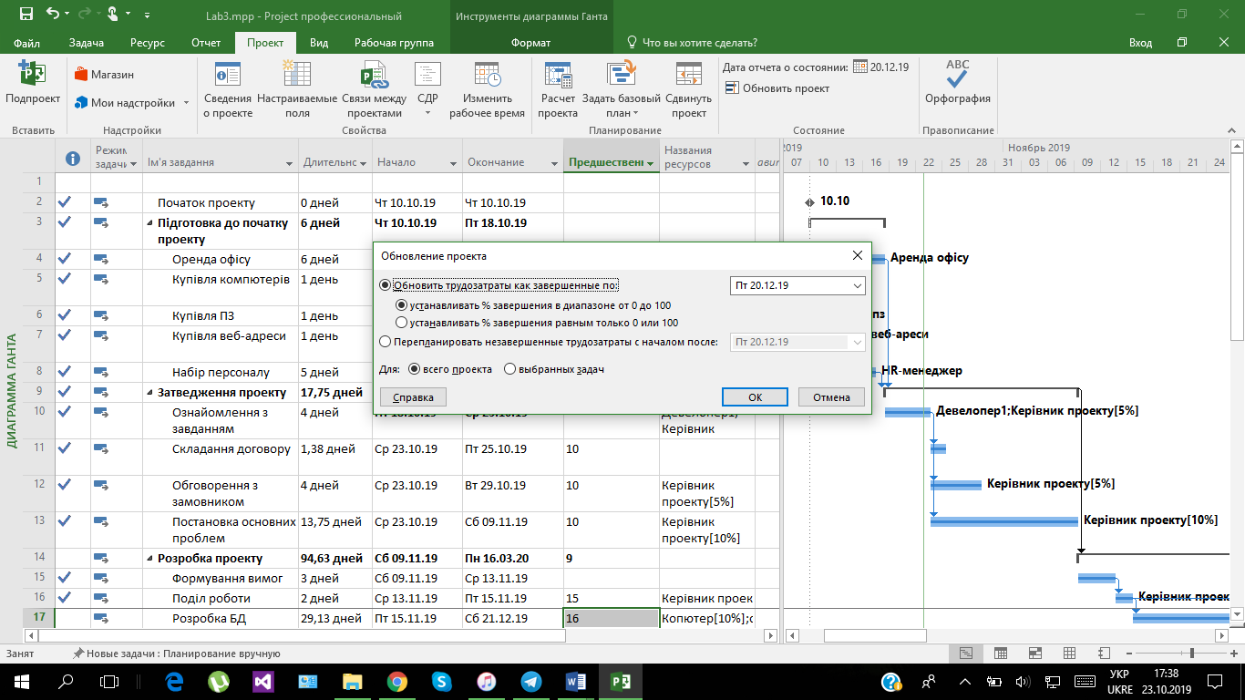

Рис. 1 – Оновлення проекту

Результатом команди буде завершеність робіт, що закінчились до вказаної дати і початок тих, які містять цю дату. Тому діаграма Ганта наглядно це продемонструє:

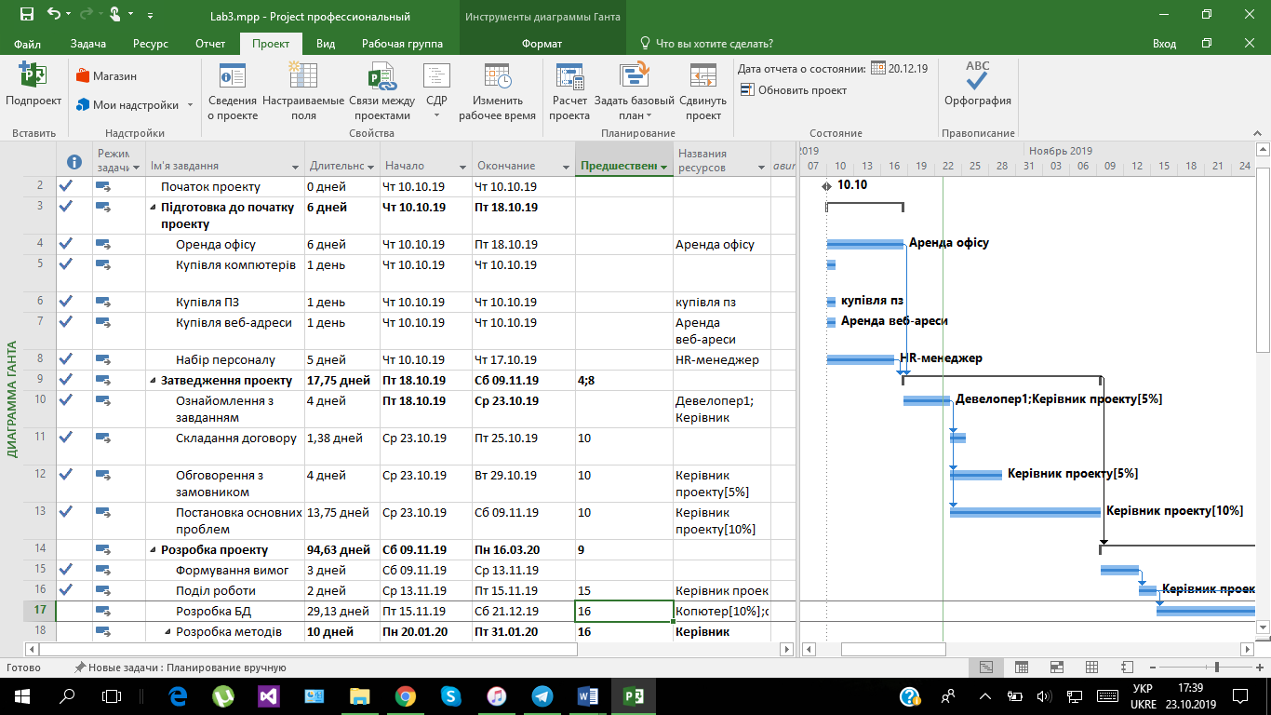

Рис. 2 – Діаграма Ганта після оновлення проекту

Бачимо, що деякі роботи вже завершені (темна лінія всередині роботи та значок виконання ліворуч в таблиці), а деякі початі, але не завершені.

**Скоригуємо роботу** «Проектування компонентів» на 100% виконання. Для цього подвійним кліком по відповідній роботі в таблиці викликаємо діалогове вікно та вказуємо відповідний відсоток виконання роботи. В результаті отримуємо змінену діаграму Ганта.

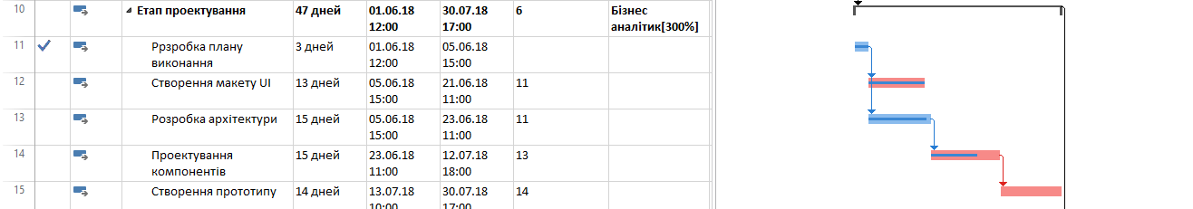

Рис. 3 – Діаграма Ганта після коригування

Для найкритичніших по довжині та по затримці виконання робіт задаємо **понаднормові години** (наприклад, до розробників клієнтської/серверної частини додаємо 20 год понаднормового робочого часу для відповідних робіт). Для цього переходимо у відображення Task Usage і задаємо понаднормові години (рис. 4):

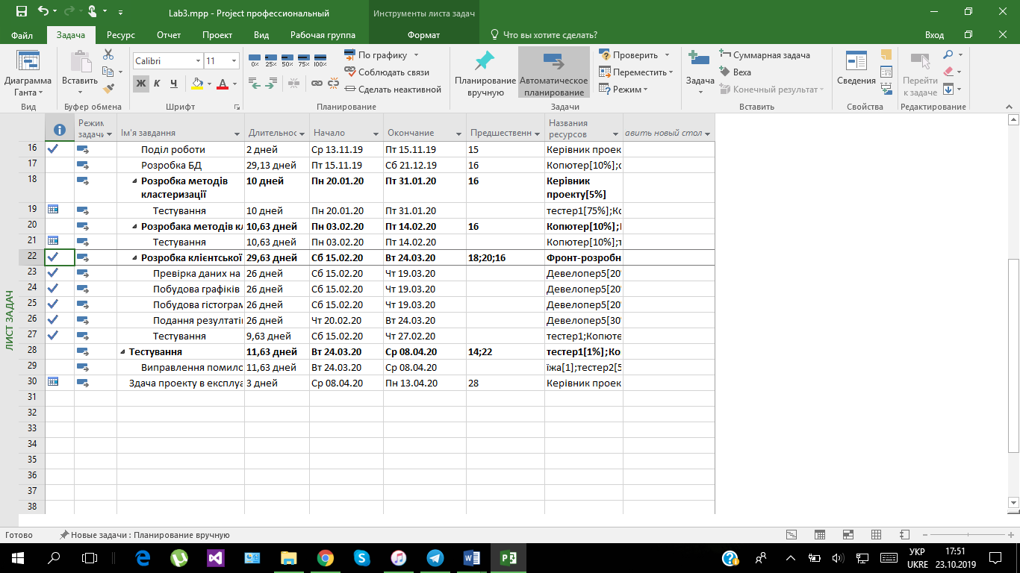

Рис. 3 – Призначення додаткових годин

Звідси бачимо, що тривалість виконання завдання скоротилась. Проте, відповідно до вказаних вартостей, робота обійдеться дорожче, оскільки в нашому випадку за додаткові години розробник отримає на 15% більше.

**Тепер порівняємо статистику проекту:**

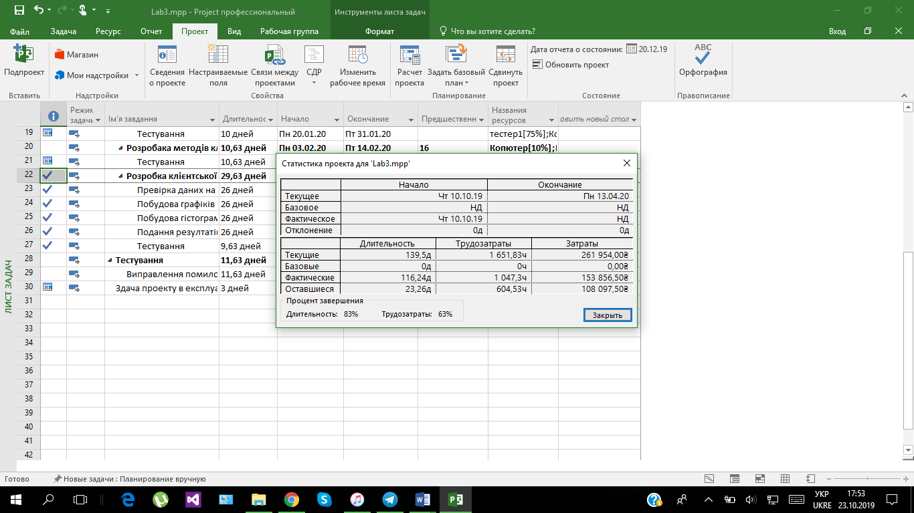

Рис. 3 – Призначення додаткових годин

**Висновок.** Під час виконання лабораторної роботи навчився проводити коригування даних моніторингу даними спостережень, організовувати понаднормове використання певних ресурсів, складати оперативний план з поточного плану виконання проекту, проводити аналіз змін витрат і термінів виконання проекту із допомогою отримання статистики проекту.